Rám, farba a typ dvier – dvokrídlové na stenu
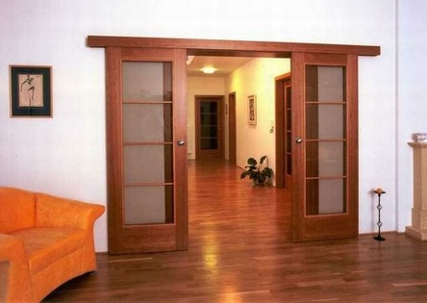
Zárubňa do otvoru na dvere
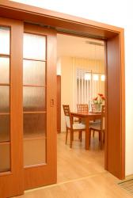

Samotné dvere – rozdelenie na 4 časti

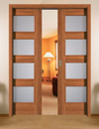
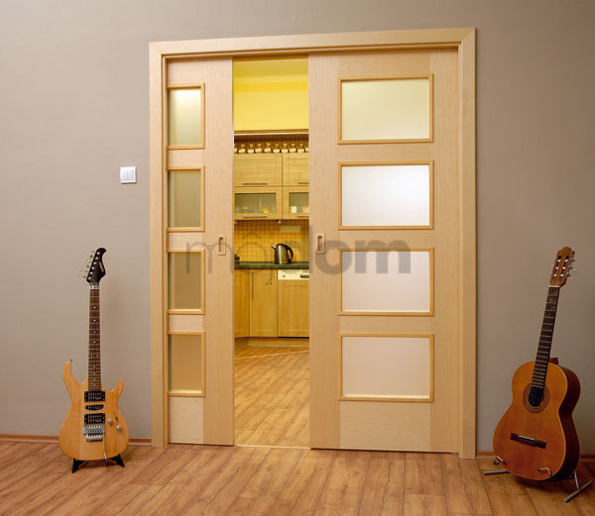

Madlo na posuvné dvere – typ do vnútra rámu
